Soporte Técnico de Hardware y Software

5.2.1.7 LAB INSTALACIÓN DE WINDOWS 8

Laboratorio 1

Semana 1A

OBJETIVO DEL LABORATORIO

* Instala sistemas operativos cumpliendo con los requerimientos de hardware.

MARCO TEÓRICO

Se presentan los sistemas operativos informáticos. El técnico, debe estar capacitado para instalar sistemas operativos Windows®. Es importante recordar que tenemos distintos sistemas operativos disponibles y, al elegir uno, se deben tener en cuenta las necesidades y el entorno del cliente.

Los principales pasos en la configuración de la computadora de un cliente incluyen la preparación del disco duro, la instalación del sistema operativo, la creación de cuentas de usuario y la configuración de las opciones de instalación.

Con Virtual Machine Manager, se pueden asignar recursos del sistema en un equipo host para la ejecución de máquinas virtuales. Las máquinas virtuales ejecutan sistemas operativos, y su utilización puede proporcionar a los usuarios una mayor funcionalidad del sistema.

Instalación de los programas básicos como Microsoft Office y configuración del Outlook.

RECURSOS

1. Hardware

* Una computadora con una unidad de disco duro en blanco
* DVD o unidad de memoria flash USB de instalación de Windows 8.1 y 8.0

1. Software

* Sistema Operativo de Windows 8.1 y 8.0

PROCEDIMIENTO

* + 1. Inicio de los programas de instalación
       1. Inserte el DVD de instalación de Windows 8 en la unidad de DVD-ROM o conecte la unidad de memoria flash USB a un puerto USB.
       2. Cuando arranque la computadora, observe si aparece el mensaje Presione cualquier tecla para arrancar desde un CD o DVD.

Si aparece el mensaje, presione cualquier tecla del teclado para arrancar la computadora desde el DVD. Si no aparece el mensaje que solicita que se presione cualquier tecla, la computadora comienza a cargar archivos desde el DVD automáticamente.



* + - 1. La computadora comienza a cargar archivos del DVD o la unidad de memoria flash USB.

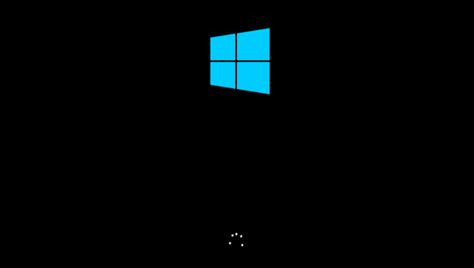

* + 1. Definición de la configuración inicial
       1. Se abre la ventana Programa de instalación de Windows. Haga clic en Siguiente, a menos que deba modificar la configuración predeterminada.

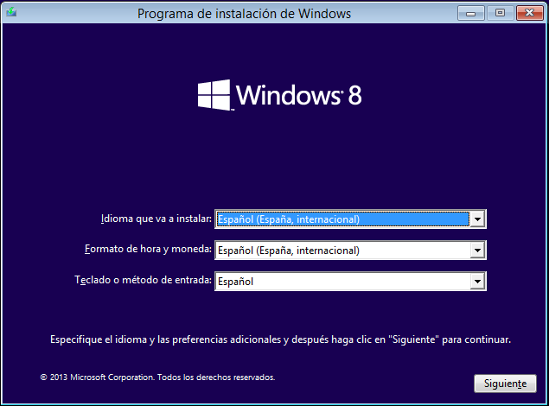

* + - 1. Haga clic en Instalar ahora para continuar con la instalación.

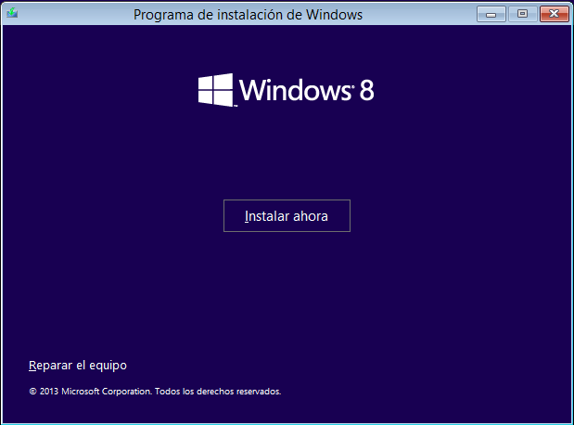

* + 1. Recopilación de información
       1. En la ventana Escriba la clave de producto para activar Windows escriba la clave de producto.

Nota: Puede encontrar la clave de producto en el gabinete o en el sobre donde venía el DVD de Windows, o puede obtenerlo del instructor.

* + - 1. Se abre la ventana Términos de licencia. Lea los términos de la licencia y confirme que los acepta seleccionando la casilla Acepto los términos de licencia. Haga clic en Siguiente.

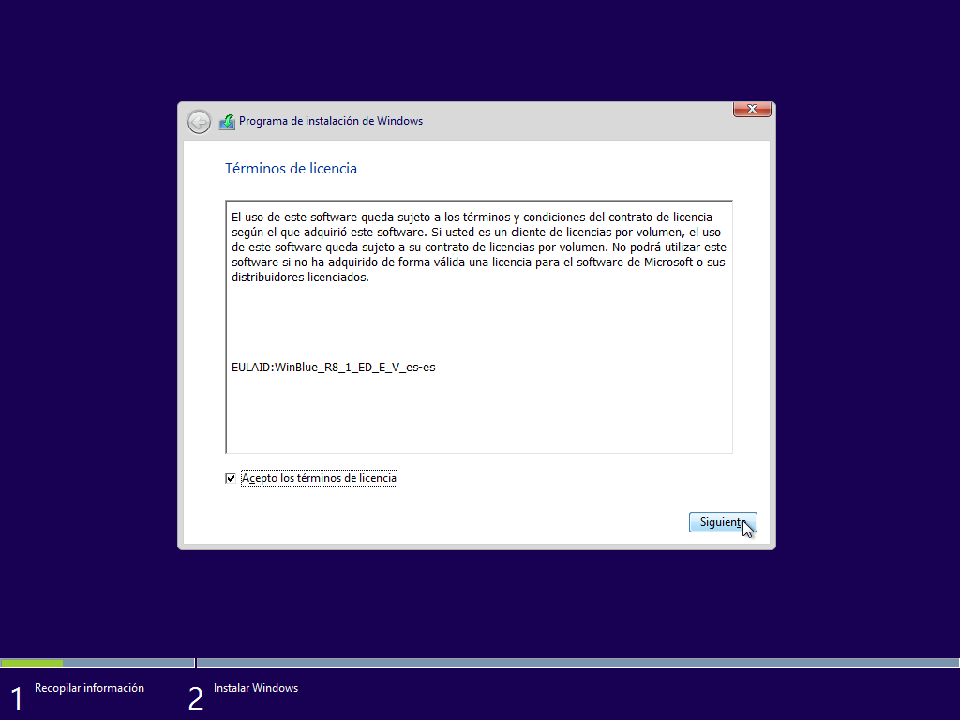

* + - 1. Aparece la ventana ¿Qué tipo de instalación desea? Haga clic en Personalizada: instalar solo Windows (avanzado).

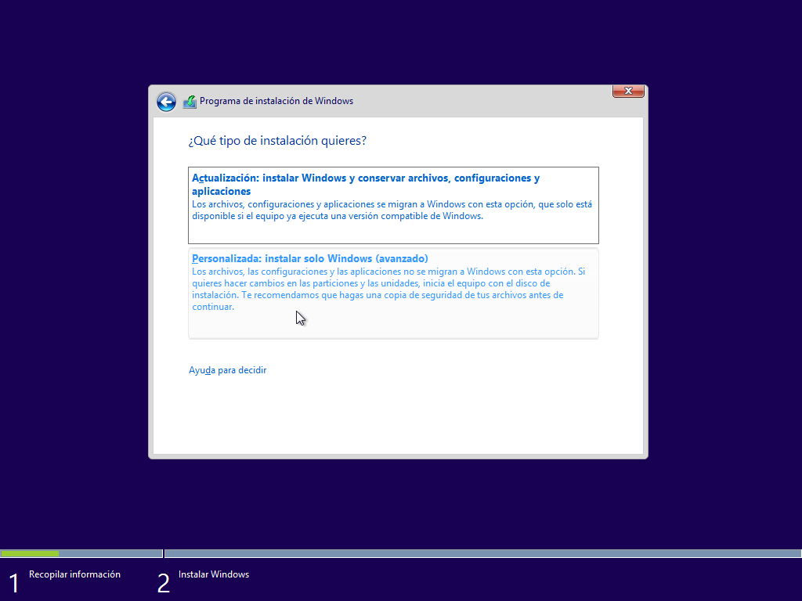

* + - 1. Aparece la ventana ¿Dónde desea instalar Windows? Seleccione el disco duro o la partición donde se instalará Windows 7. En este ejemplo, haga clic para seleccionar Espacio sin asignar en el disco 0. Haga clic en Siguiente para continuar. La configuración ha terminado de recopilar información para la instalación.

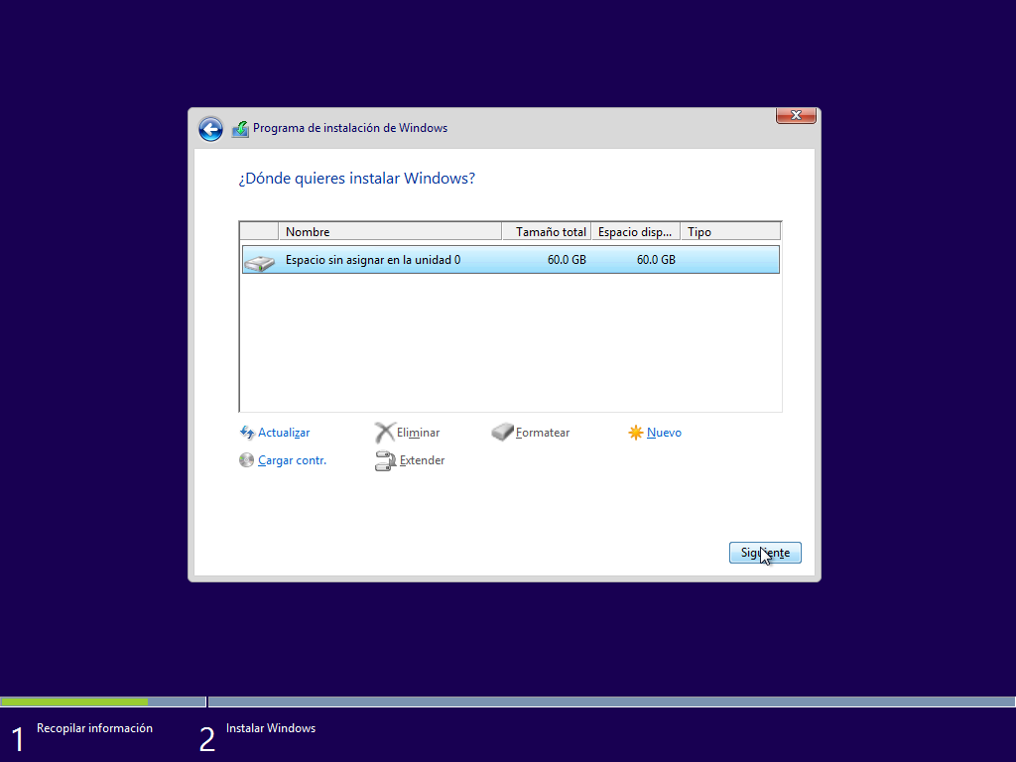

* + 1. Instalación de Windows
       1. Se abre la ventana Instalando Windows. Windows 8 demora un tiempo para copiar los archivos e instalar el SO en su computadora. Durante la configuración, la computadora se reiniciará varias veces.

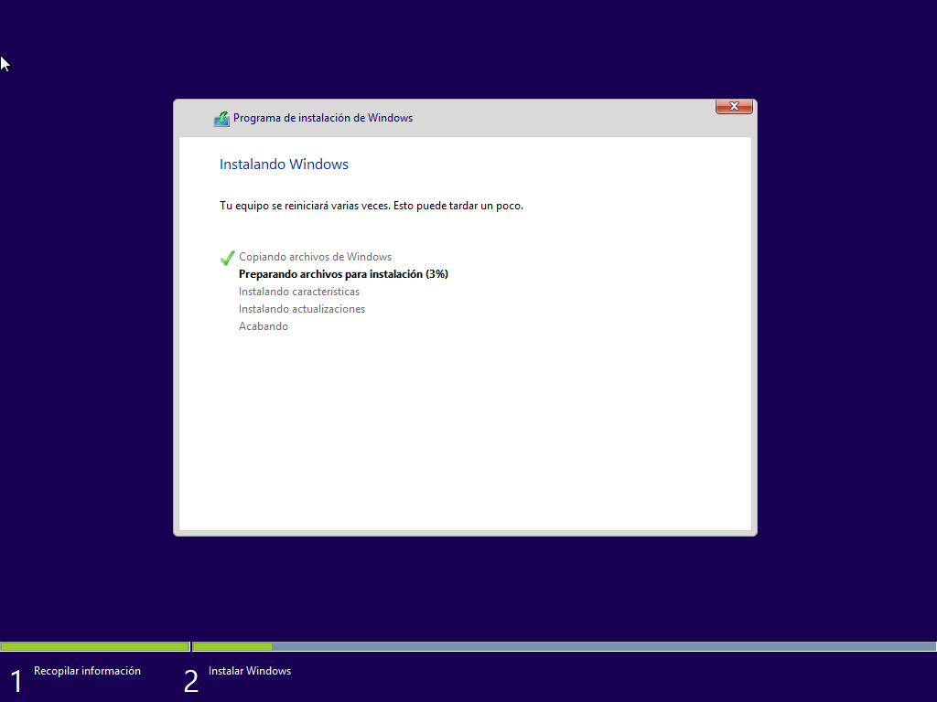

* + - 1. Cuando se abra la ventana Hay que reiniciar Windows para continuar, la computadora se reiniciará automáticamente o usted podrá hacer clic en Reiniciar ahora.

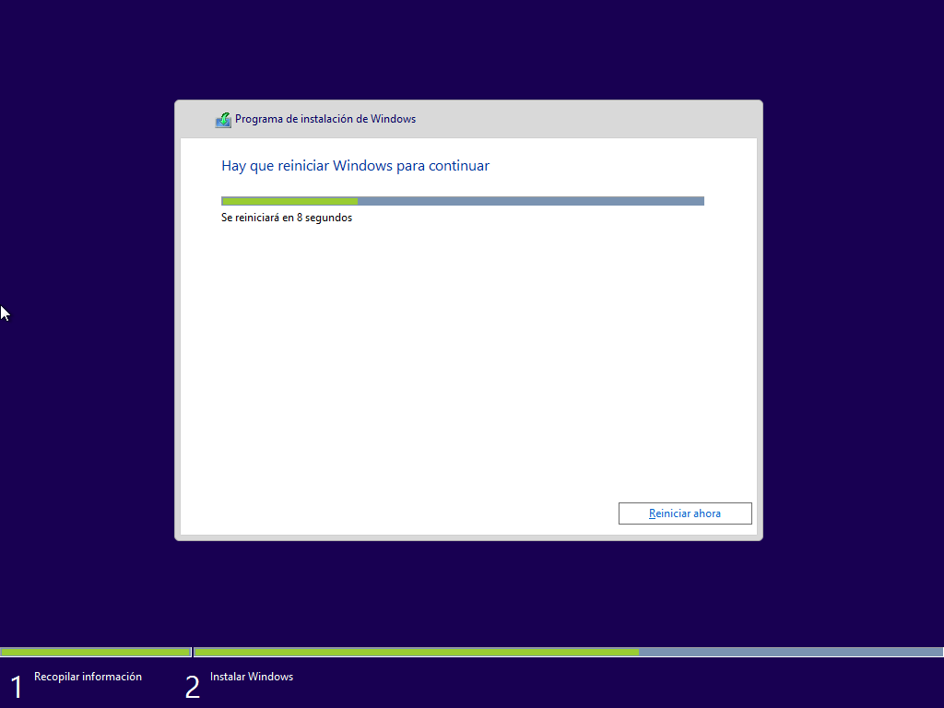

* + - 1. Si recibe el mensaje Presione cualquier tecla para arrancar desde un CD o DVD... no presione ninguna tecla y Windows arrancará desde el disco duro para continuar la instalación.



* + 1. Personalizar su instalación de Windows.
       1. Una vez que se complete la configuración de los dispositivos y Windows esté listo para que lo personalizase, aparecerá la pantalla Personalizar. Ingrese el nombre de esta PC en el campo Nombre de PC. Haga clic en Siguiente para continuar.

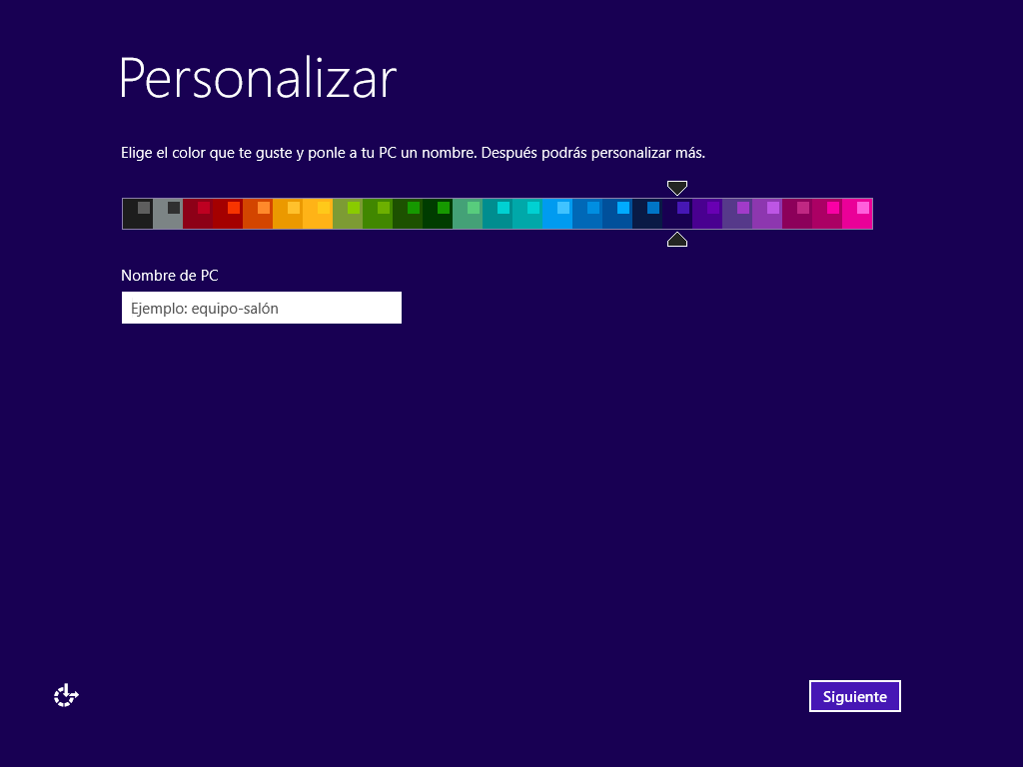

* + - 1. Aparece la pantalla Configuración. En esta pantalla, puede hacer clic en Personalizar para establecer las configuraciones, como Windows Update, según su preferencia. En esta práctica de laboratorio, haga clic en Usar configuración rápida para continuar.

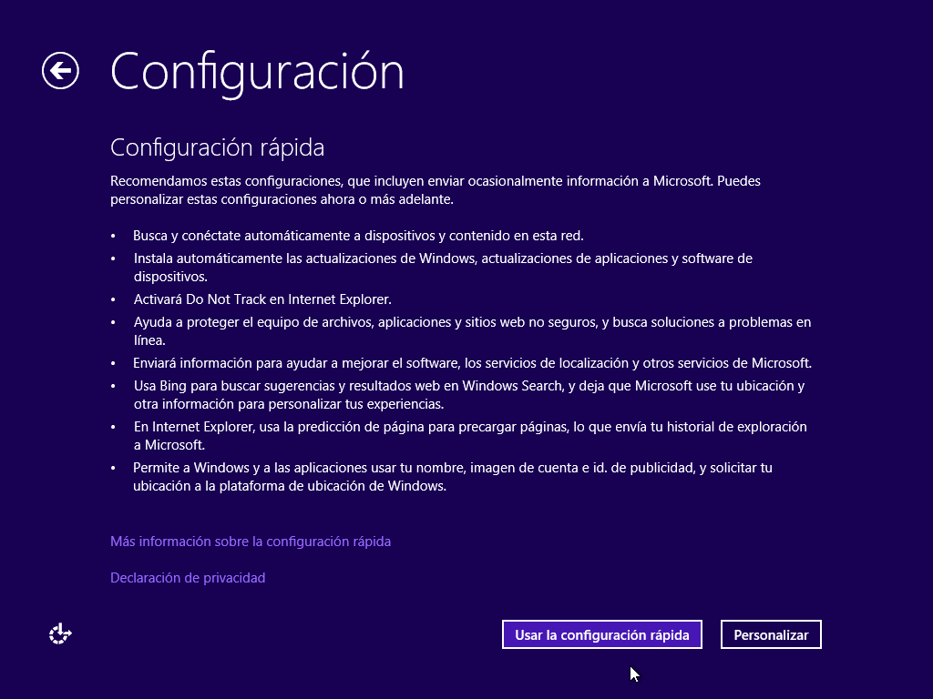

* + 1. Configurar la cuenta.

En este paso, configurará una cuenta local para acceder a la computadora. No creará una cuenta Microsoft para este ejercicio. Si ya tiene una cuenta o decide hacerlo, puede usar su cuenta Microsoft en este paso.

* + - 1. Cuando aparezca la pantalla Iniciar sesión con una cuenta Microsoft para la instalación de Windows 8.1, haga clic en Crear una nueva cuenta para continuar. Si ya tiene una cuenta Microsoft y decide usarla, ingrese la información que le solicitan y haga clic en Siguiente para continuar.

Para la instalación de Windows 8.0, haga clic en Iniciar sesión sin una cuenta Microsoft. Haga clic en Cuenta local para continuar y pasar al paso C.

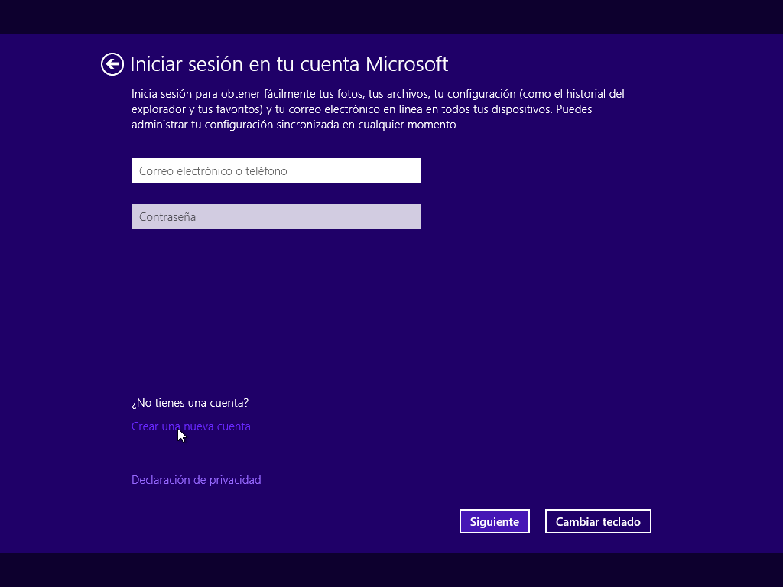

* + - 1. En la pantalla Crear una cuenta Microsoft no complete la información. Haga clic en Iniciar sesión sin una cuenta Microsoft para continuar.

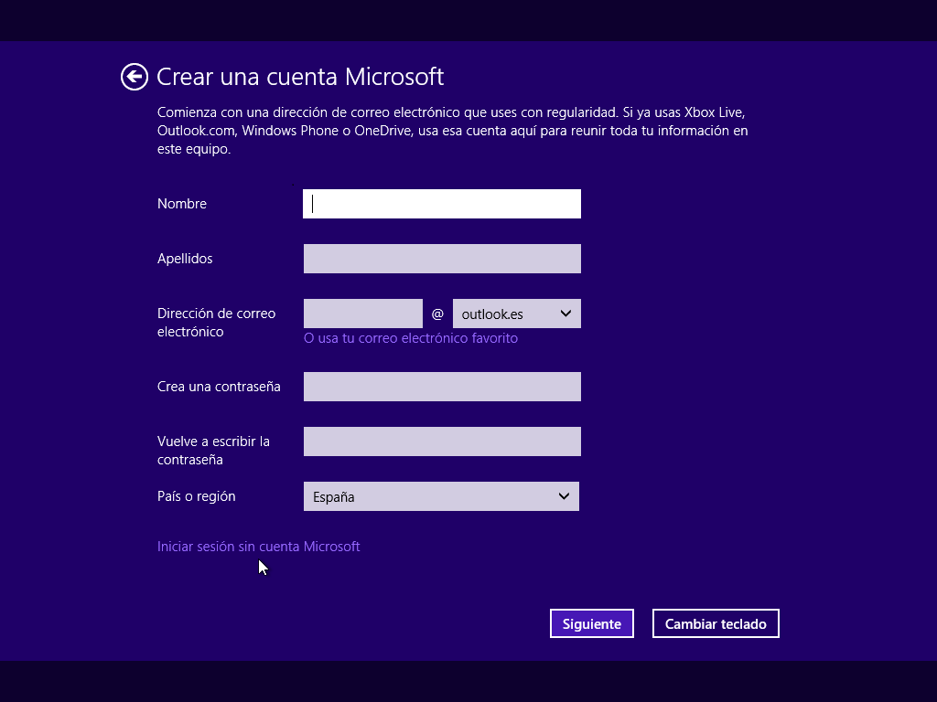

* + - 1. En la pantalla Su cuenta escriba un nombre de usuario. Escriba una contraseña y un indicio de contraseña que le proporcionará el instructor. Se recomienda crear una contraseña para proteger su cuenta de usuario y datos. Haga clic en Finalizar para continuar.

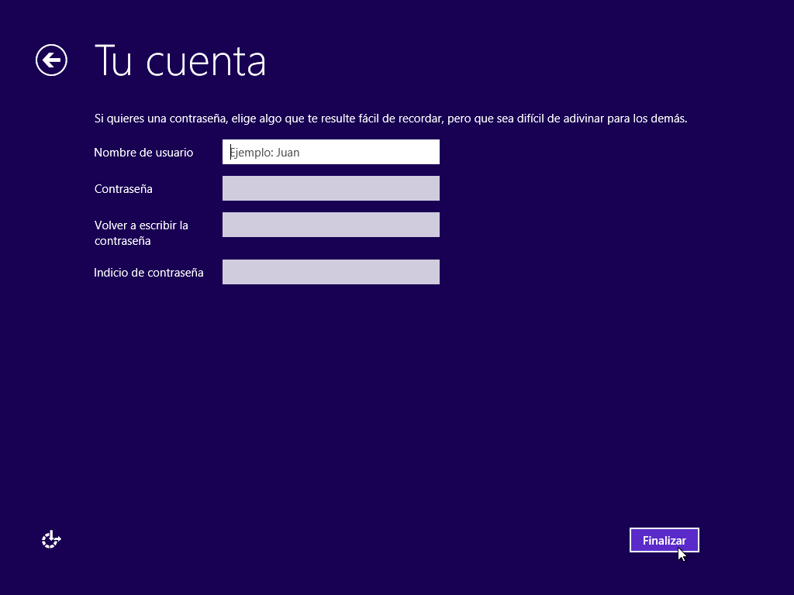

* + 1. Finalización de la instalación
       1. Cuando finalice la instalación, Windows continuará para finalizar la configuración e instalar las aplicaciones.

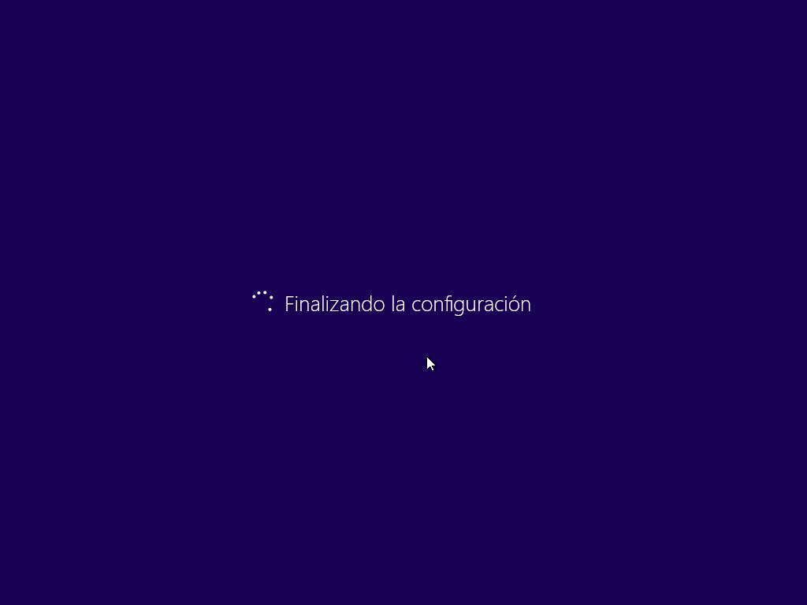

* + - 1. Una vez que se complete la instalación, aparece el Escritorio e inicia sesión en Windows por primera vez.

En Windows 8.0, la pantalla Inicio aparece cuando inicia sesión por primera vez.

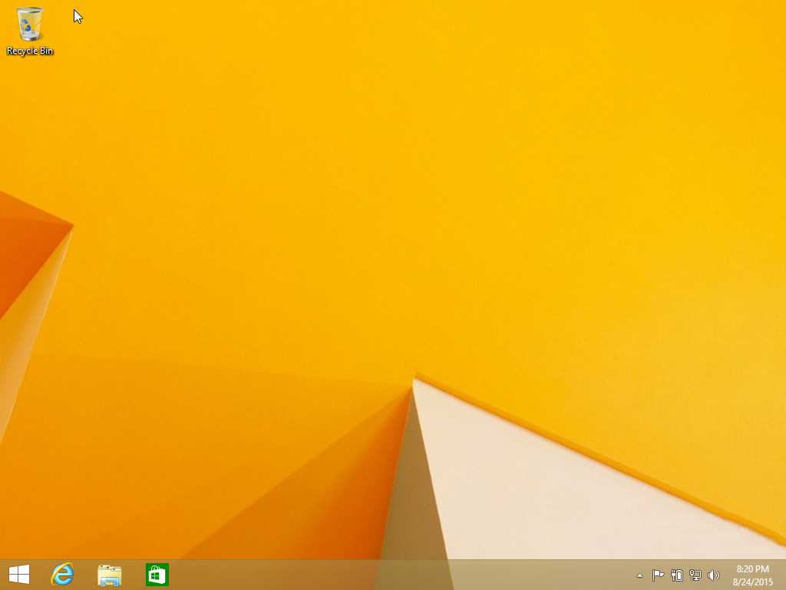

Laboratorio

5.2.4.7 Lab: Creación de una partición en Windows 8

1. Introducción

En esta práctica de laboratorio, creará una partición con formato FAT32 en un disco. Convertirá la partición a NTFS. Identificará las diferencias entre los formatos FAT32 y NTFS.

1. Equipo recomendado

* Una computadora con Windows 8
* Espacio no particionado de, al menos, 1 GB en la unidad de disco duro

1. Iniciar el programa de utilidad de Administración de equipos.

Nota: Debe tener derechos de Administrador para trabajar con el programa de utilidad Administración de equipos.

* + 1. Haga clic en Panel de control > Herramientas administrativas > Administración de equipos.

Nota: Para abrir la ventana de Administración de discos en Windows 8.0, haga clic en Buscar, luego escriba diskmgmt.msc y pulse la tecla Intro.

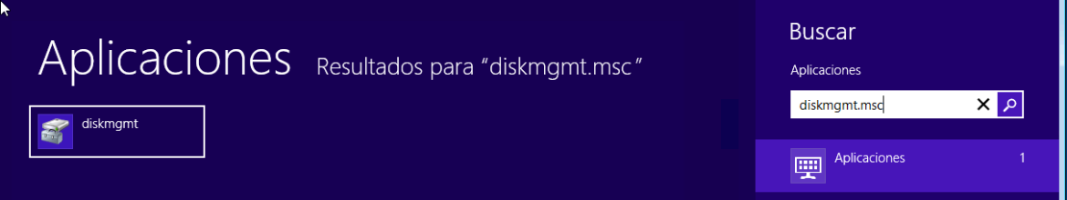

* + 1. En la ventana Administración de equipos, haga clic en Administración de discos.

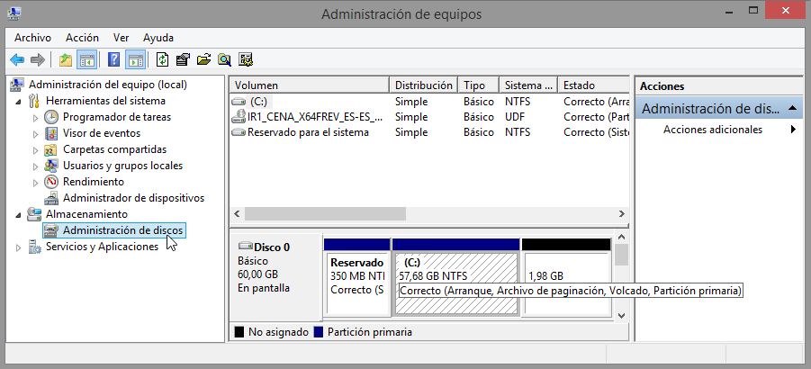

1. Crear un nuevo volumen de disco en el espacio disponible.
   * 1. Haga clic con el botón secundario del mouse en el bloque de Espacio disponible o espacio Sin asignar. Haga clic en Nuevo volumen simple.

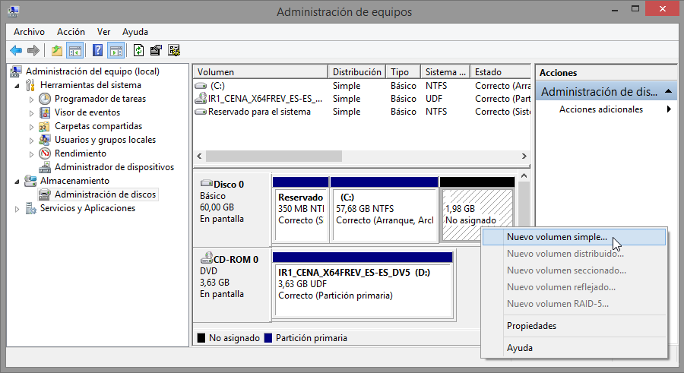

* + 1. Aparece la ventana Asistente para nuevo volumen simple. Haga clic en Siguiente.

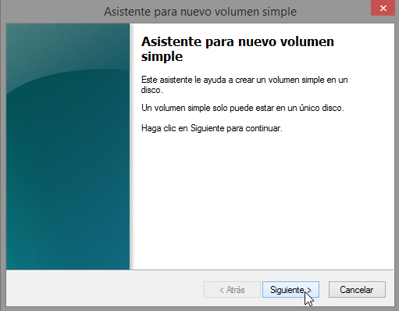

* + 1. Escriba 2000 en el campo Tamaño del volumen simple en MB y, a continuación, haga clic en Siguiente.

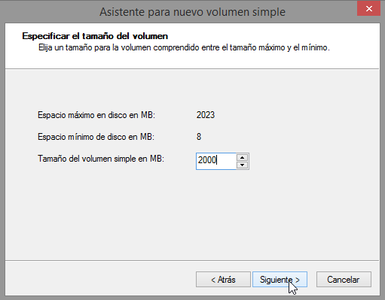

* + 1. Haga clic en el botón de radio Asignar la letra de unidad siguiente. Seleccione I en el menú desplegable y, a continuación, haga clic en Siguiente.

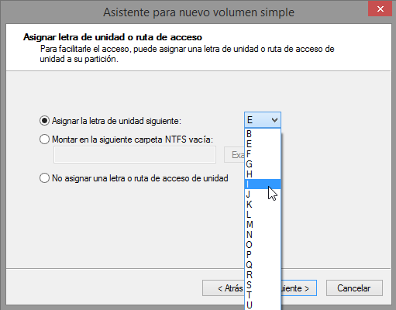

Nota: Es posible que deba reemplazar las letras de unidad que se indican en esta práctica de laboratorio por letras diferentes.

* + 1. Haga clic en el botón de radio Formatear este volumen con la configuración siguiente. Seleccione FAT32 en el menú desplegable Sistema de archivos y, a continuación, haga clic en Siguiente.

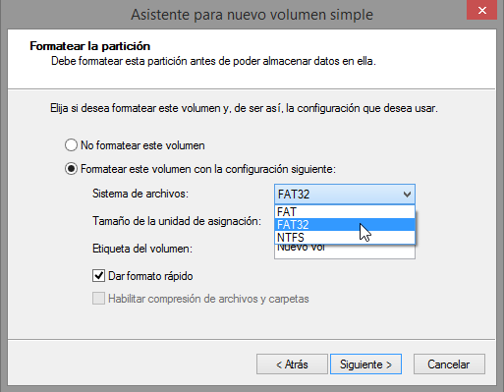

* + 1. Haga clic en Finalizar para completar el Asistente para nuevo volumen simple.
    2. La ventana Administración de equipos muestra el estado del NUEVO VOLUMEN. Cierre la ventana Administración de equipos.

Nota: En Windows 8.0, cierre la ventana Administración de discos.

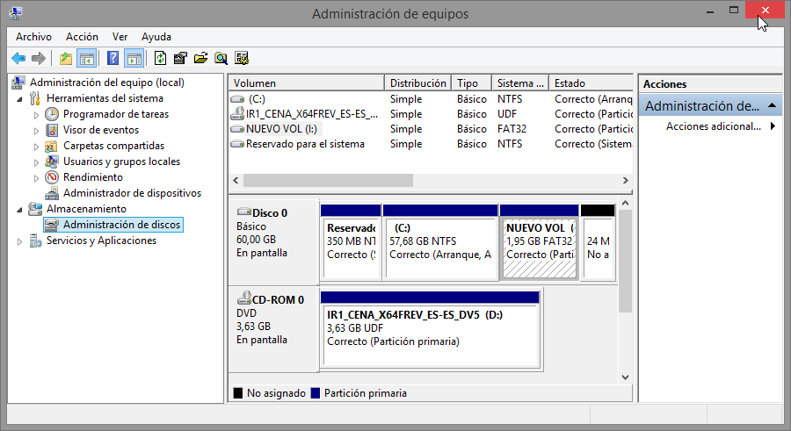

1. Abrir la ventana Este equipo para revisar la información sobre la nueva partición de disco.
   * 1. Haga clic en Inicio, escriba este equipo y pulse la tecla Intro para abrir la ventana Este equipo.

Nota: En Windows 8.0, haga clic en Buscar, escriba equipo y luego pulse la tecla Intro para abrir la ventana Equipo. Esta ventana le permitirá hacer las mismas operaciones que la ventana Este equipo en Windows 8.1.

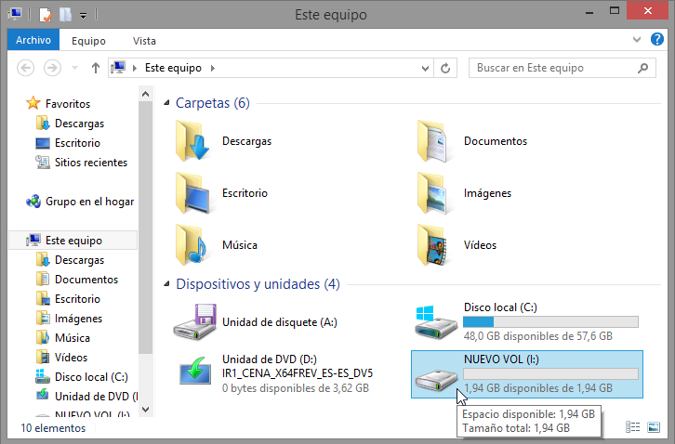

* + 1. Haga clic con el botón secundario del mouse en la unidad NUEVO VOLUMEN (I:) y, luego, seleccione Propiedades en el menú desplegable.

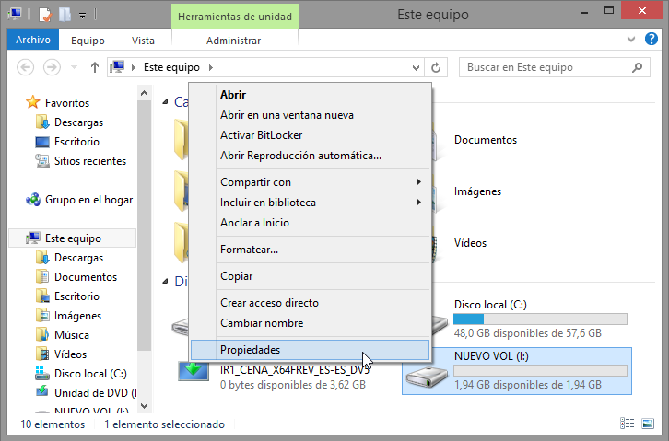

¿Qué tipo de sistema de archivos se utiliza en NUEVO VOLUMEN (I:)?

____________________________________________________________________________________

¿Cuánto espacio disponible se muestra?

____________________________________________________________________________________

Enumere las fichas que se encuentran en la ventana Propiedades: NUEVO VOLUMEN (I:).

____________________________________________________________________________________

* + 1. En la ficha General, cambie el nombre del volumen de NUEVO VOLUMEN a ITE y, luego, haga clic en Aceptar.

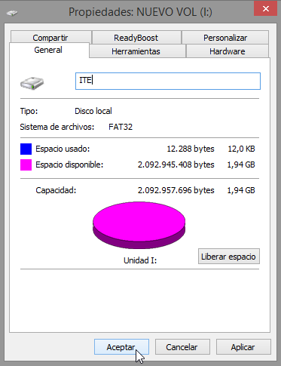

* + 1. Si se abre una ventana de Acceso denegado, haga clic en Continuar para completar la operación.

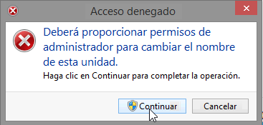

1. Crear un documento de texto y guardarlo en la unidad ITE.
   * 1. Haga doble clic en el icono de disco ITE (I): para ver el contenido de la unidad. Debería ver un mensaje en el medio de la pantalla indicándole que esta carpeta está vacía. Haga clic con el botón secundario del mouse en cualquier lugar del espacio blanco debajo de ese mensaje para que aparezca un menú desplegable. Haga clic en Nuevo > Documento de texto.

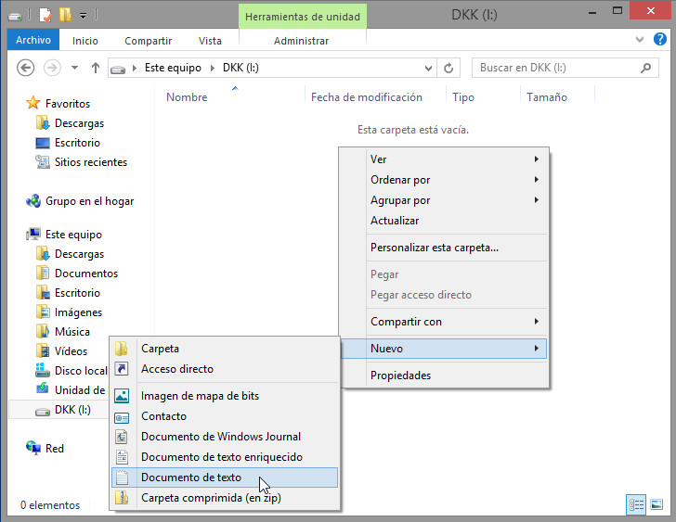

* + 1. Cambie el nombre del Nuevo documento de texto a Documento de prueba de ITE y presione la tecla Intro.

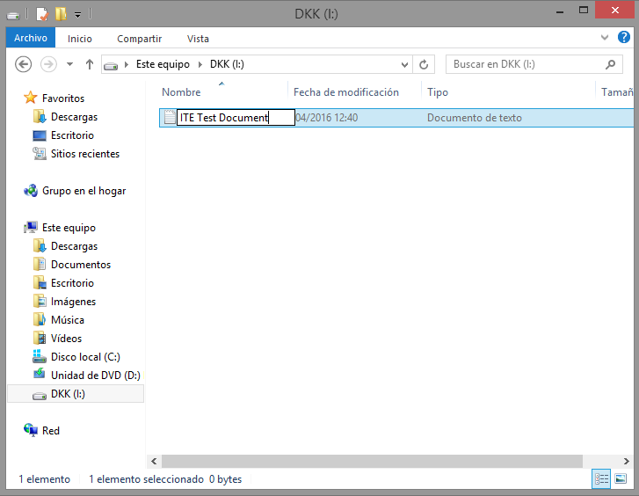

* + 1. Haga clic con el botón secundario del mouse en Documento de prueba de ITE y seleccione Propiedades. Esto abre la ventana Propiedades: Documento de prueba de ITE.

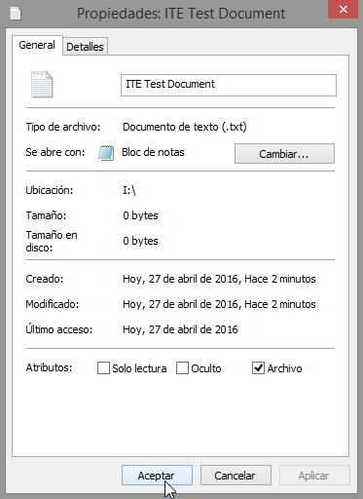

¿Qué fichas aparecen en la ventana “Propiedades: Documento de prueba de ITE”?

____________________________________________________________________________________

* + 1. Haga clic en Aceptar para cerrar la ventana Propiedades: Documento de prueba de ITE. Cierre la ventana ITE(:).

1. Convertir el volumen ITE de FAT32 a NTFS sin perder los datos.
   * 1. Haga clic en Inicio, luego, escriba cmd (el campo de búsqueda aparecerá ni bien comience a escribir). Haga clic con el botón secundario del mouse en el programa Símbolo del sistema que aparece y haga clic en Ejecutar como administrador.

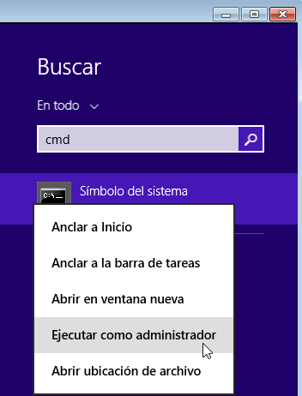

Nota: En Windows 8.0, cuando se hace clic con el botón secundario del mouse en Símbolo del sistema, las opciones aparecen en la parte inferior de la pantalla. Haga clic en Ejecutar como administrador.

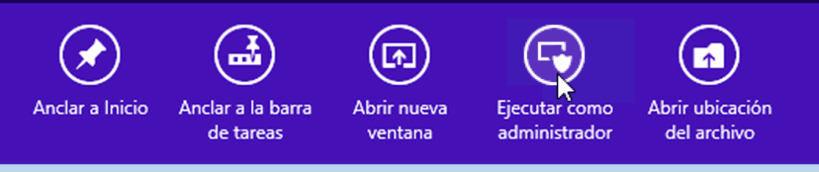

* + 1. Aparece la ventana Control de cuentas de usuario para preguntarle si desea permitir que el siguiente programa realice cambios en el equipo. Haga clic en Sí.

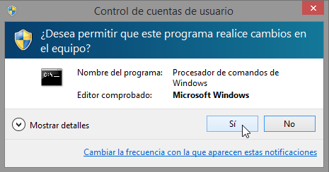

* + 1. Se abre la ventana Administrador: Símbolo del sistema. A petición de ingreso de comando, escriba convert I: /fs:NTFS y, luego, pulse la tecla Intro.

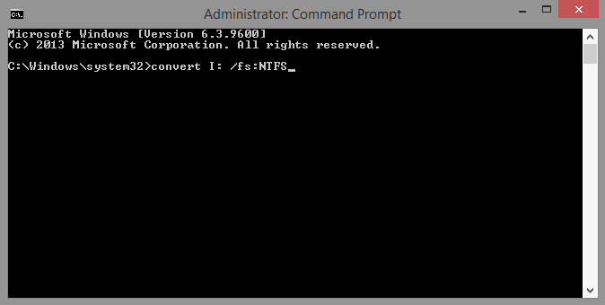

* + 1. Se le solicitará que introduzca la etiqueta de volumen actual para la unidad I:. Escriba ITE y pulse la tecla Intro.

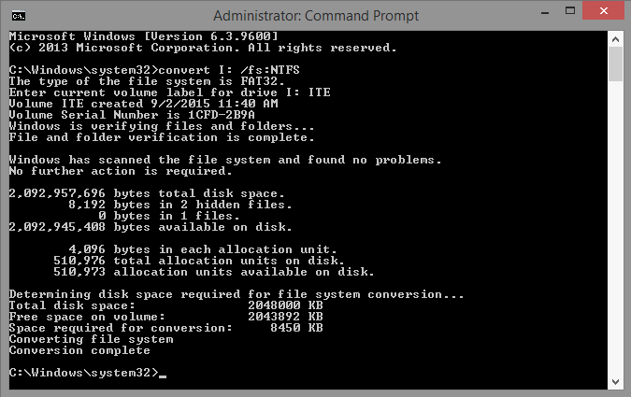

* + 1. Revise la información que muestra el comando de conversión. Para cerrar la ventana Administrador: Símbolo del sistema, escriba exit (salir) a la petición de ingreso de comando y, luego, pulse la tecla Intro.

1. Abrir la ventana Este equipo para trabajar con el volumen ITE.
   * 1. Haga clic en Inicio, luego escriba Equipo para abrir la ventana Este equipo.
     2. Haga clic con el botón secundario del mouse en el volumen ITE (I:) y seleccione Propiedades en el menú desplegable.

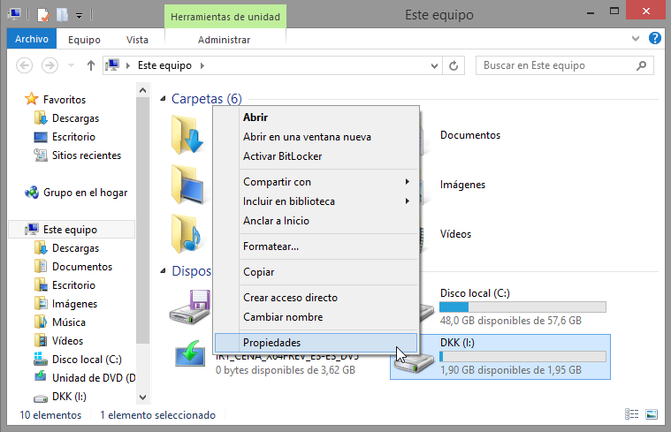

¿Qué tipo de sistema de archivos se utiliza para la unidad ITE (I:)?

____________________________________________________________________________________

¿Cuáles son las fichas que aparecen en la ventana Propiedades: ITE (I:)?

____________________________________________________________________________________

Cuando el volumen era FAT32, había seis fichas. ¿Cuál es el nombre de las fichas nuevas que se agregaron después de convertir el volumen a NTFS?

____________________________________________________________________________________

* + 1. Haga clic en Cancelar para cerrar la ventana Propiedades: ITE (I:).

1. Mostrar las propiedades de Documento de prueba de ITE.
   * 1. En la ventana Este equipo, haga doble clic en el icono de disco ITE (I:).

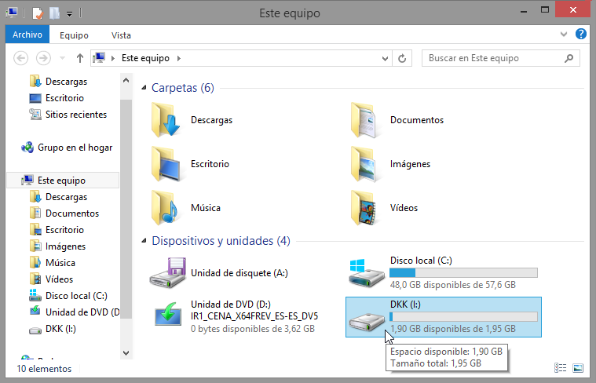

* + 1. Haga clic con el botón secundario del mouse en Documento de prueba de ITE y, luego, seleccione Propiedades en el menú desplegable.

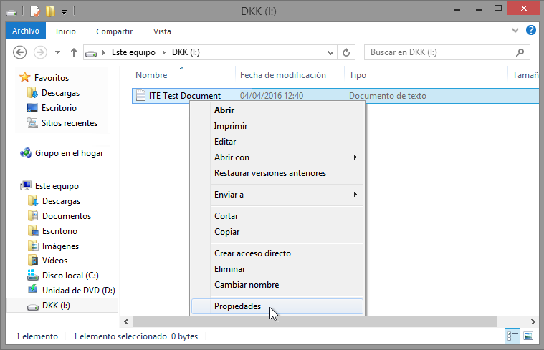

¿Qué fichas aparecen en la ventana Propiedades: Documento de prueba de ITE?

____________________________________________________________________________________

Cuando el volumen era FAT32, había tres fichas. ¿Cuál es el nombre de la ficha nueva que se agregó después de convertir el volumen a NTFS?

____________________________________________________________________________________

* + 1. Cierre todas las ventanas abiertas.

Laboratorio

6.1.2.3 Lab Creación de cuentas de usuario en Windows 8 Introducción

En esta práctica de laboratorio, creará cuentas de usuario en Windows 8.

1. Equipo recomendado

Para este ejercicio, se requiere el siguiente equipo:

* Una PC con una instalación reciente de Windows 8

1. Windows 8,1
   1. Abra la herramienta Cuentas de usuario.
      1. Inicie sesión en la computadora con una cuenta de administrador.
      2. Haga clic en Panel de control > Cuentas de usuario.

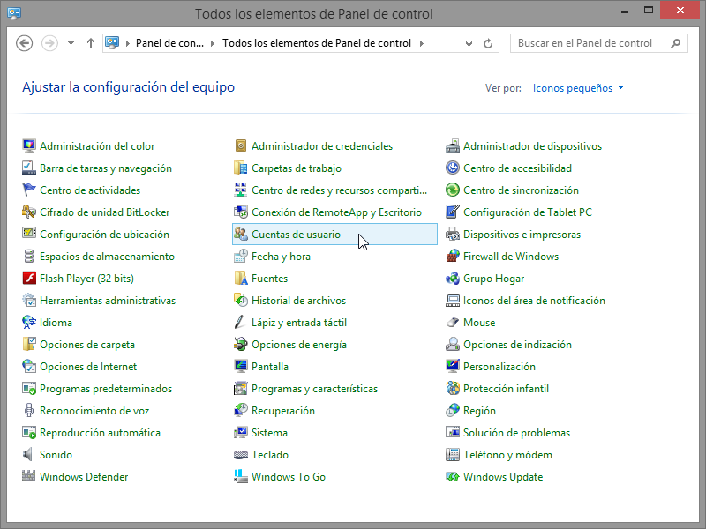

* 1. Cree una cuenta
     1. Se abre la ventana Cuentas de usuario. Haga clic en Administrar otra cuenta.

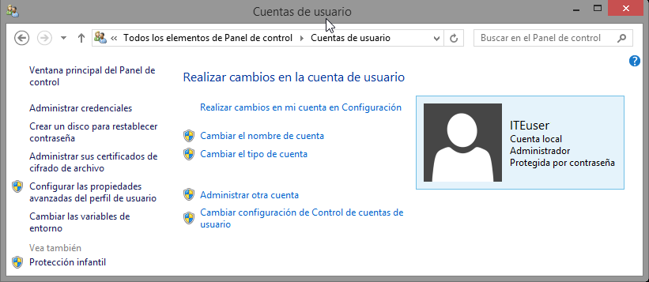

* + 1. Se abre la ventana Administrar cuentas. Haga clic en Agregar un nuevo usuario en Configuración.

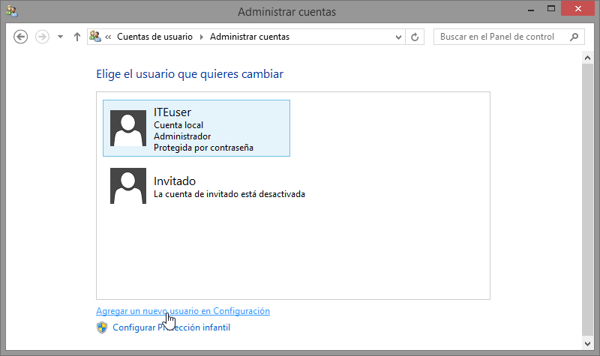

* + 1. Se abre la ventana Administrar otras cuentas. Haga clic en Agregar una cuenta.

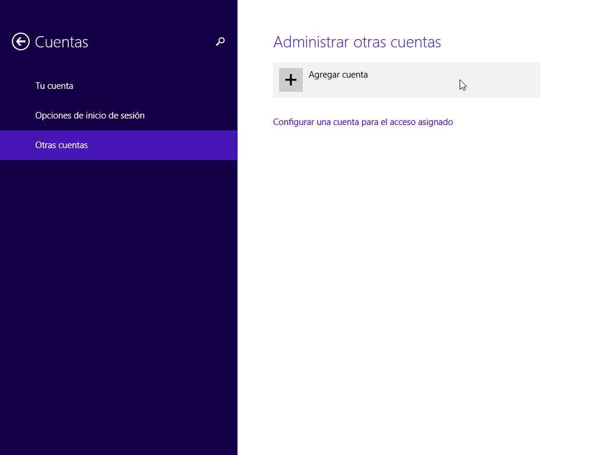

* + 1. Se abre la ventana ¿Cómo iniciará sesión esta persona? Haga clic en Iniciar sesión sin una cuenta Microsoft (no recomendado).

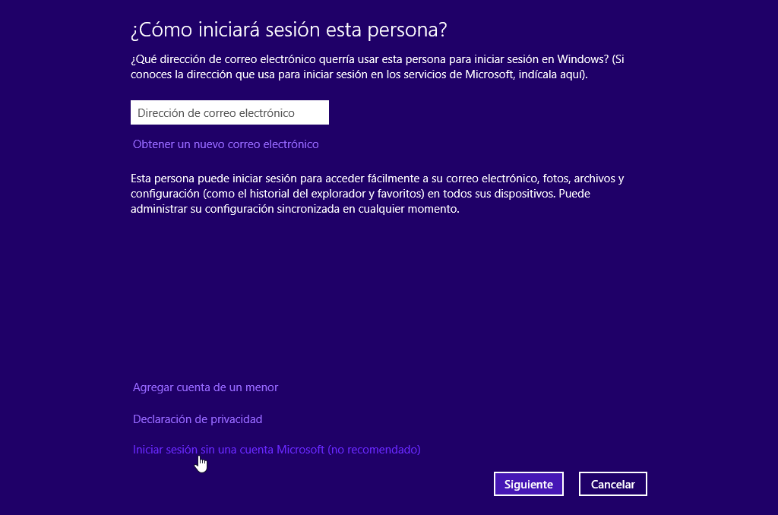

* + 1. Se abre la ventana Agregar un usuario. Haga clic en Cuenta local.

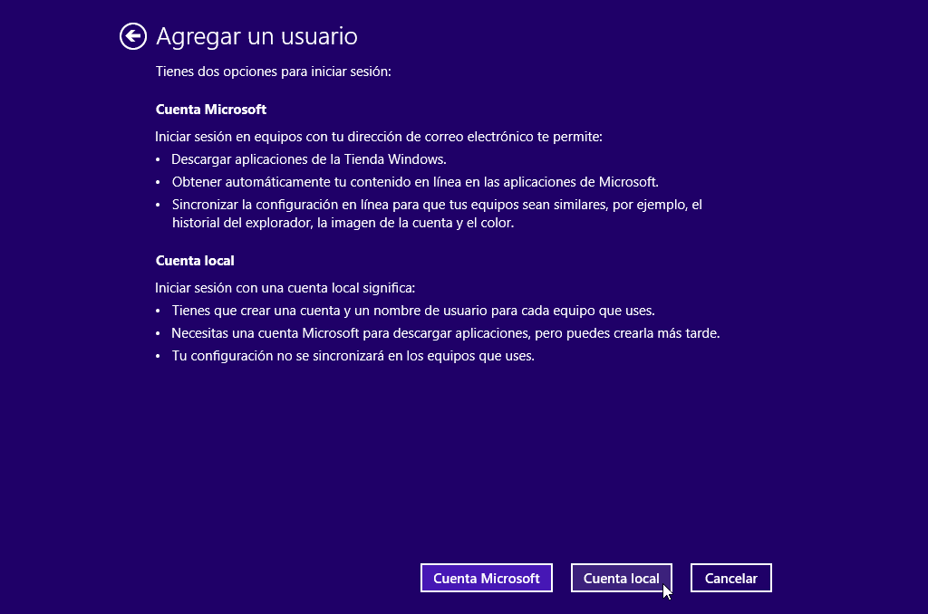

* + 1. Se abre la segunda ventana de Agregar un usuario. Escriba el nombre proporcionado por el instructor en el campo Nombre de usuario.

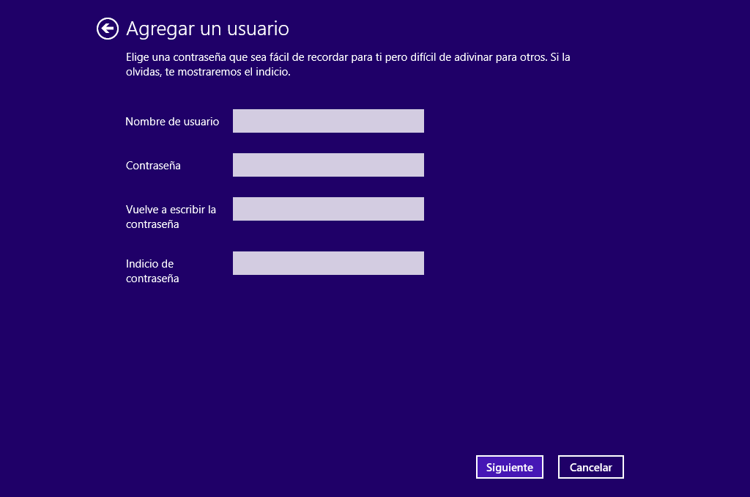

* + 1. Escriba la contraseña que le proporcionó el instructor en el campo Contraseña.
    2. Vuelva a ingresar la contraseña en el campo Vuelva a escribir la contraseña.
    3. Escriba una sugerencia para ayudarlo a recordar la contraseña en el campo Sugerencia de contraseña.
    4. Haga clic en Siguiente.
    5. Se abre la ventana final Agregar un usuario. Haga clic en Finalizar.

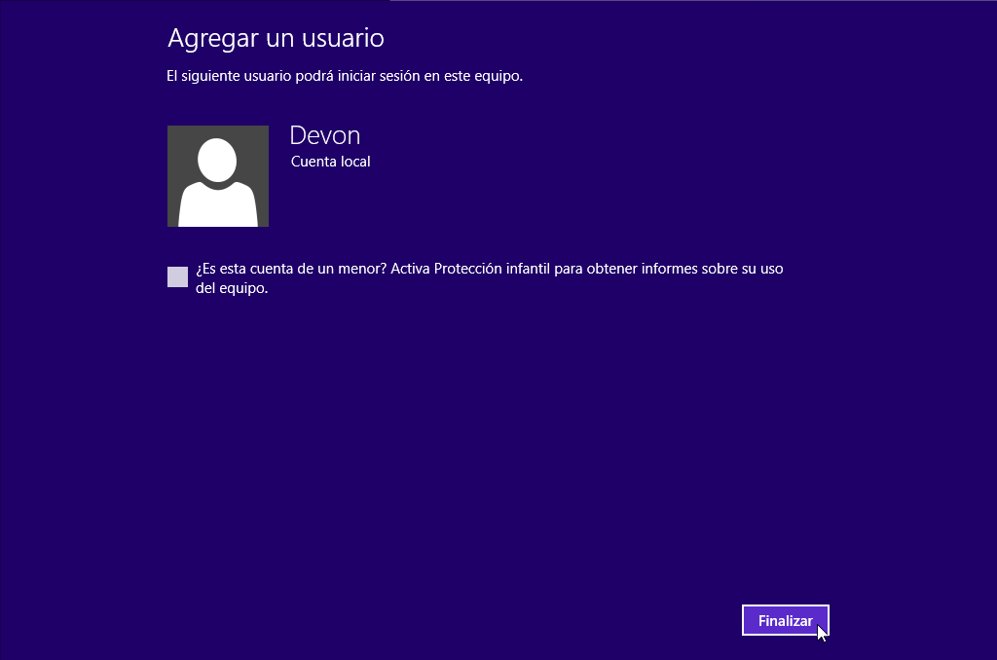

* 1. Cambiar el tipo de cuenta
     1. Se abre la ventana Administrar otras cuentas. Haga clic en el usuario que acaba de crear y, a continuación, haga clic en Editar.

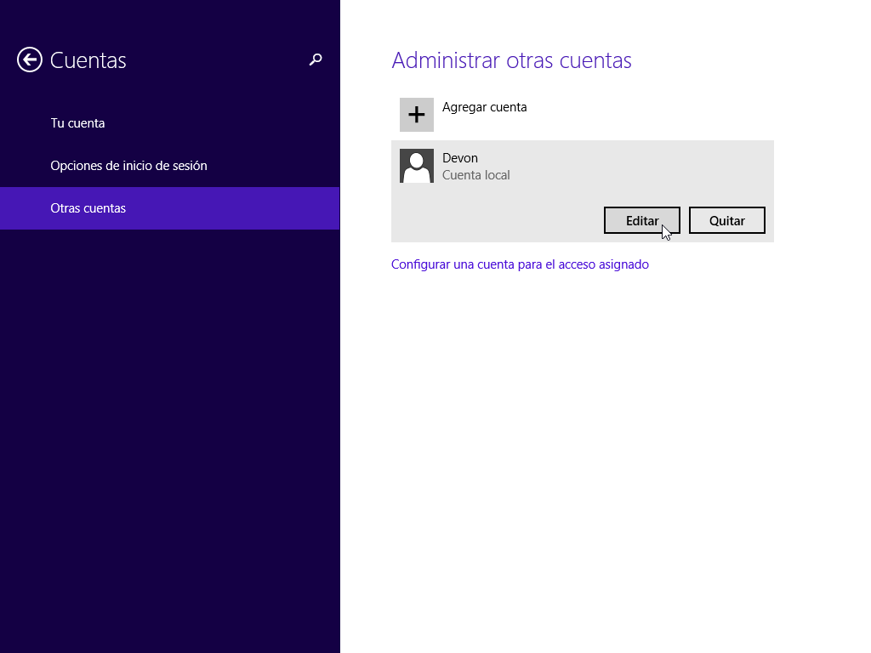

¿Qué información se enumera para la nueva cuenta?

____________________________________________________________________________________

* + 1. Se abre la ventana Editar cuenta. Seleccione Administrador como tipo de cuenta. Haga clic en Aceptar.

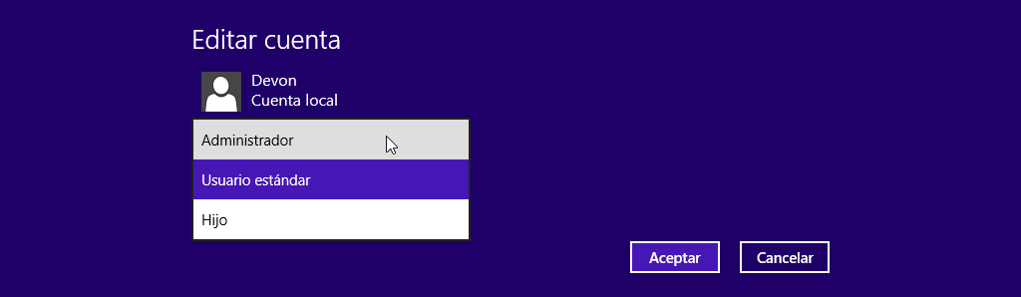

* 1. Eliminar la cuenta
     1. Se abre la ventana Administrar otras cuentas. Haga clic en Quitar.

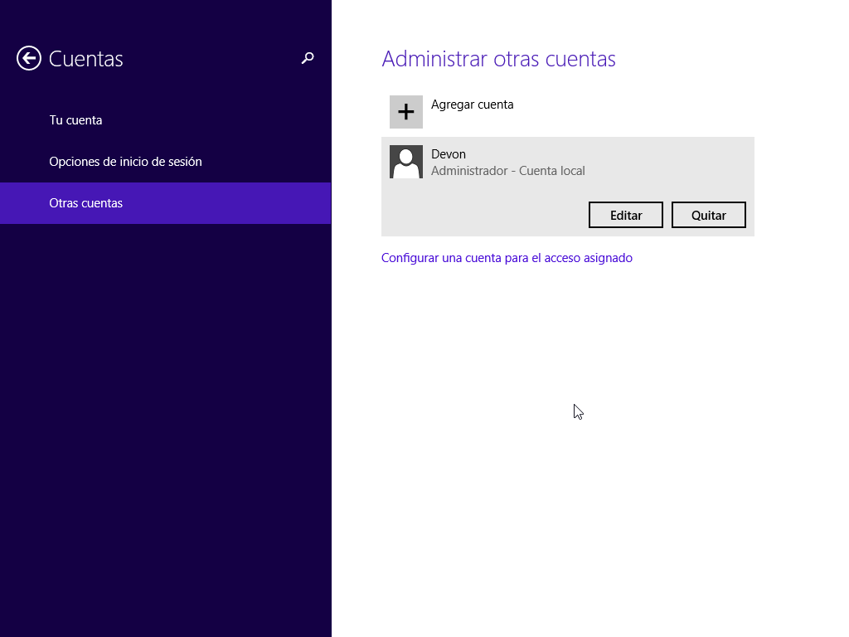

* + 1. Se abre la ventana ¿Quieres eliminar cuenta y datos? Haga clic en Eliminar cuenta y datos.

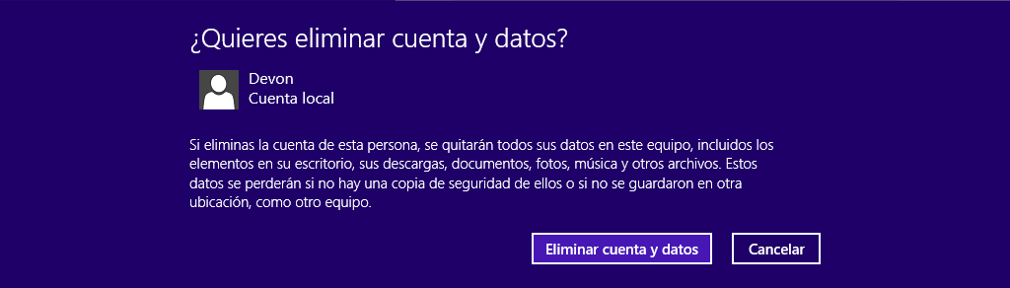

* + 1. Observe que la cuenta ya no aparece en la lista. Cierre todas las ventanas abiertas.

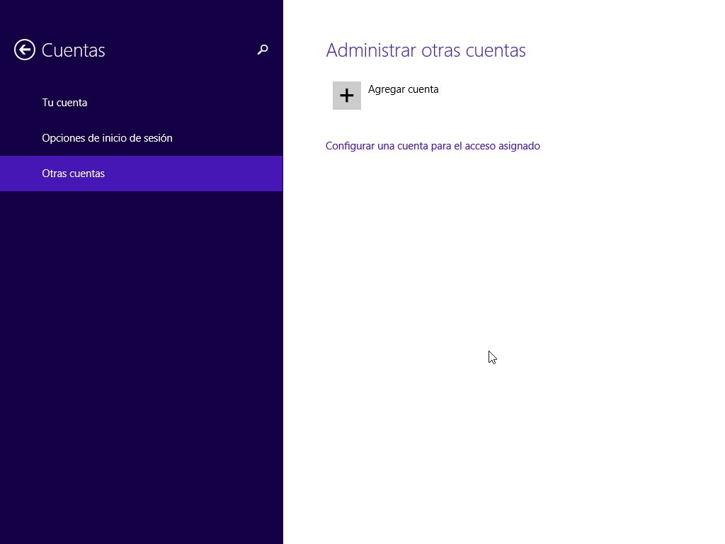

1. Windows 8,0
   1. Abra la herramienta Cuentas de usuario.
      1. Inicie sesión en la computadora con una cuenta de administrador.
      2. Haga clic en Panel de control > Cuentas de usuario.



* 1. Cree una cuenta
     1. Se abre la ventana Cuentas de usuario. Haga clic en Administrar otra cuenta.



* + 1. Se abre la ventana Administrar cuentas. Haga clic en Agregar un nuevo usuario en Configuración.



* + 1. Se abre la ventana Administrar otras cuentas. Haga clic en Agregar un usuario.

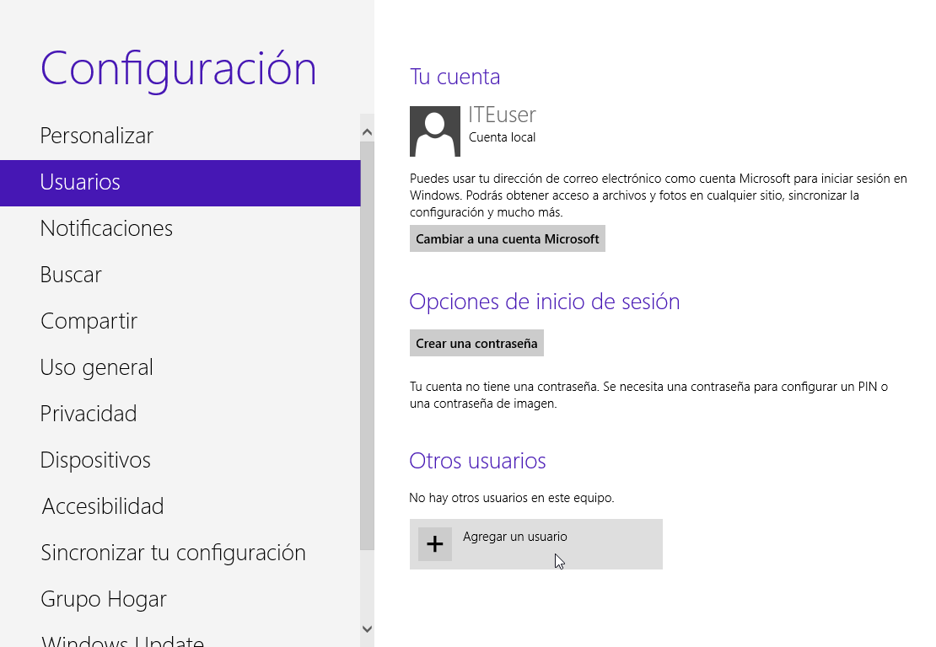

* + 1. Se abre la ventana Agregar un usuario. Haga clic en Iniciar sesión sin una cuenta Microsoft.

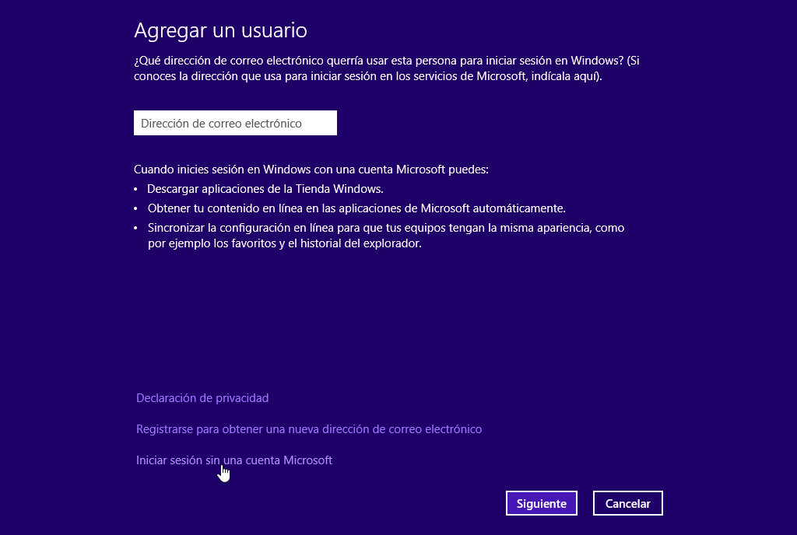

* + 1. Se abre la próxima ventana de Agregar un usuario. Haga clic en Cuenta local.

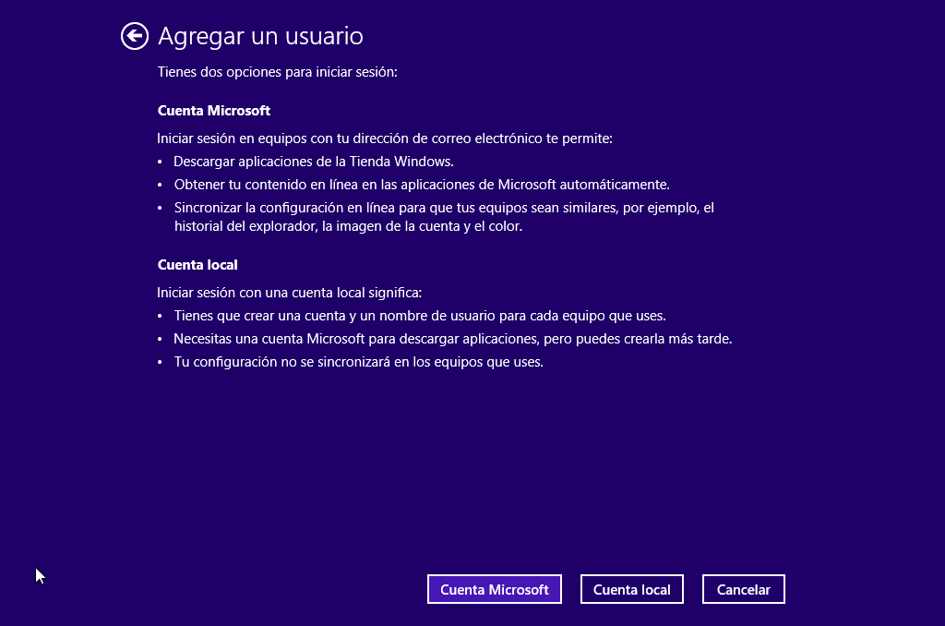

* + 1. Se abre la tercera ventana Agregar un usuario. Escriba el nombre proporcionado por el instructor en el campo Nombre de usuario.



* + 1. Escriba la contraseña que le proporcionó el instructor en el campo Contraseña.
    2. Vuelva a ingresar la contraseña en el campo Vuelva a escribir la contraseña.
    3. Escriba una sugerencia para ayudarlo a recordar la contraseña en el campo Sugerencia de contraseña.
    4. Haga clic en Siguiente.
    5. Se abre la ventana final Agregar un usuario. Haga clic en Finalizar.



* + 1. Se abre la ventana Su cuenta. Cierre todas las ventanas abiertas.

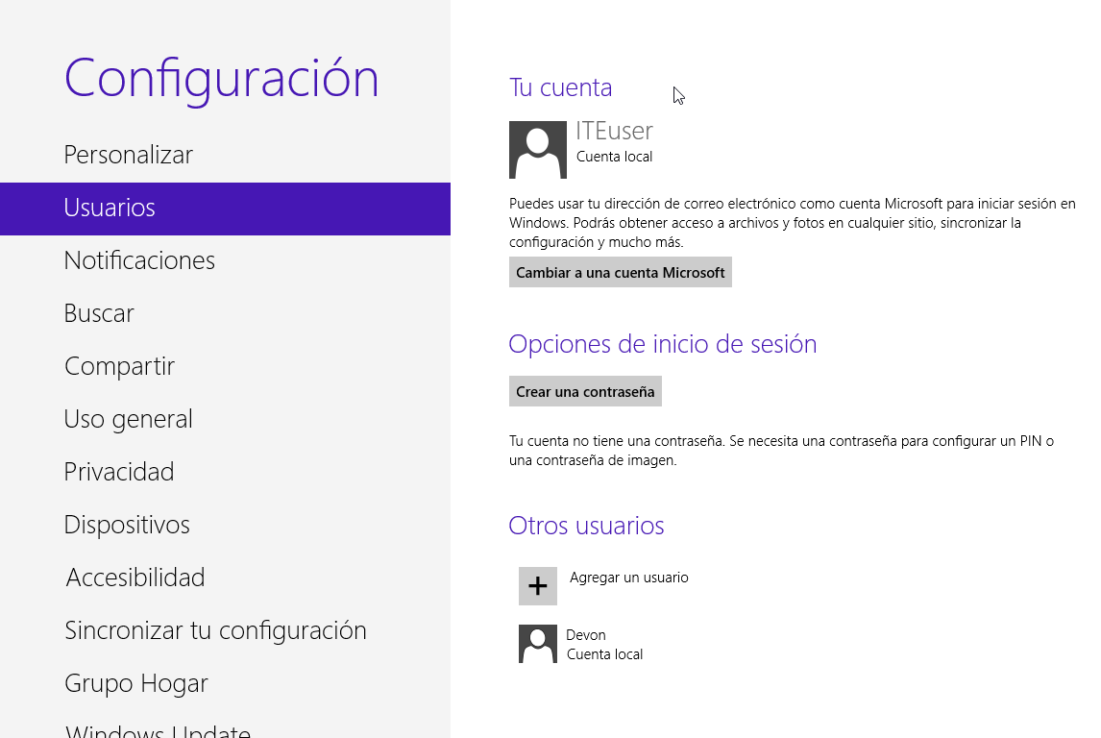

* 1. Cambiar el tipo de cuenta
     1. Haga clic en Panel de control > Cuentas de usuario > Administrar otra cuenta.
     2. Se abre la ventana Administrar cuentas. Haga clic en la nueva cuenta.

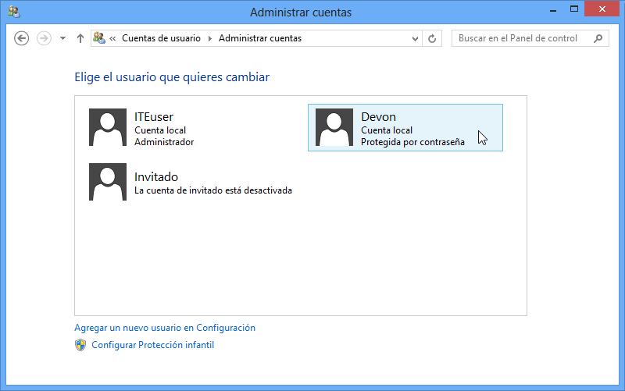

* + 1. Se abre la ventana Cambiar una cuenta. Haga clic en Cambiar el tipo de cuenta.

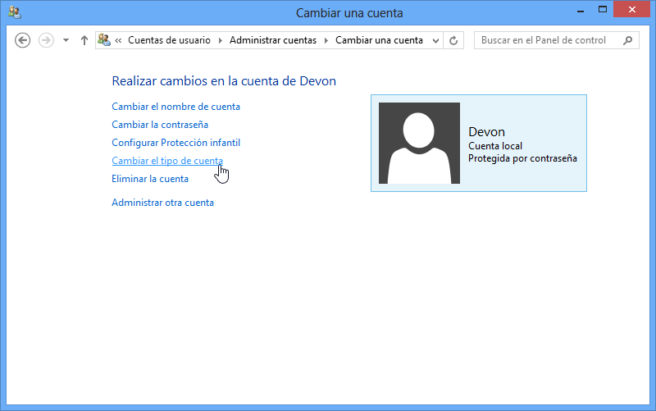

* + 1. Seleccione Administrador como tipo de cuenta. Haga clic en Cambiar el tipo de cuenta.

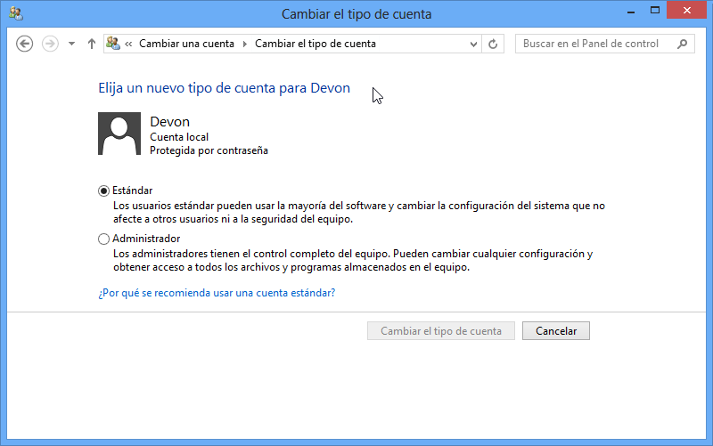

__________________________________________________________________________________

* 1. Eliminar la cuenta
     1. Se abre la ventana Cambiar una cuenta. Haga clic en Eliminar la cuenta.
     2. Se abre la ventana Eliminar cuenta. Haga clic en Eliminar archivos.

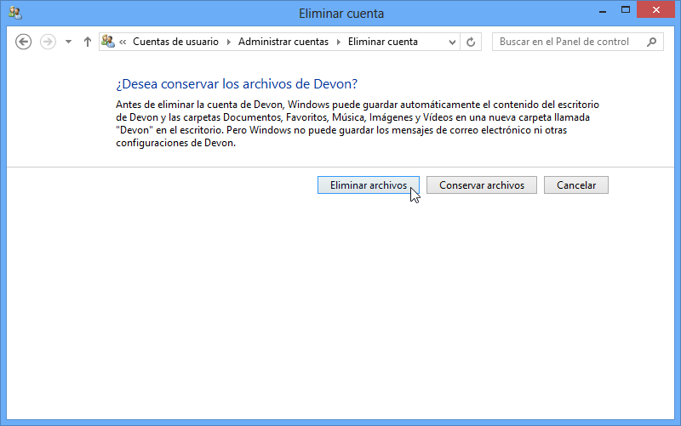

* + 1. Se abre la ventana Confirmar eliminación. Haga clic en Eliminar cuenta.

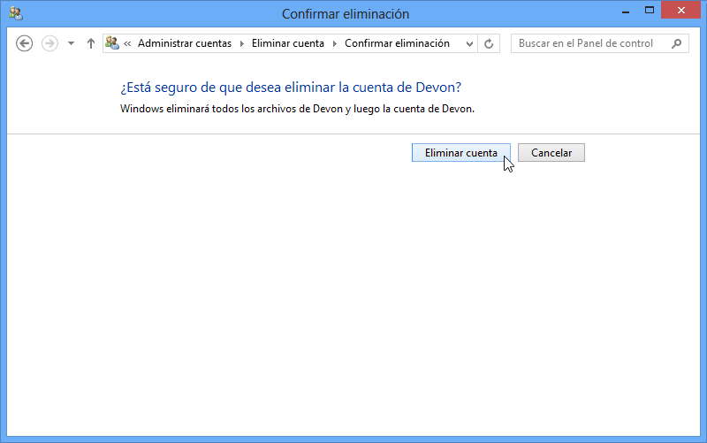

* + 1. Observe que la cuenta ya no aparece en la lista. Cierre todas las ventanas abiertas.

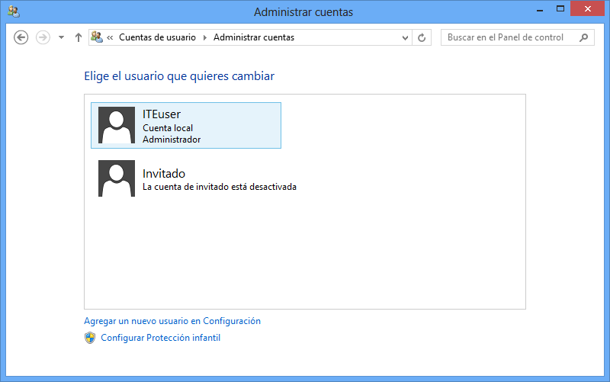

CONCLUSIONES Y RECOMENDACIONES DE LA EXPERIENCIA

* Comprenden la preparación y la partición de disco. Estos son temas importantes relacionados con la instalación de Windows.
* Comprenden el proceso de instalación de Windows.
* Es importante recordar que las diferentes versiones de Windows cumplen diferentes requisitos del cliente.

ACTIVIDAD VIRTUAL

Revisar y analizar los siguientes enlaces, luego responde las preguntas propuestas:

* <https://es.slideshare.net/maryriveram7/captulo-5-it-essentials>
* <http://mamadigital.mx/blog/por-que-es-importante-usar-contrasenas-seguras.html>
* <https://www.osi.es/es/contenidos/arrancar-ordenador-modo-seguro>

1. ¿Por qué hay una ficha Seguridad adicional en la ventana Propiedades de los documentos que se almacenan en un volumen NTFS?
2. ¿Por qué es importante proteger todas las cuentas con contraseñas seguras?
3. ¿Por qué se crearía un usuario con privilegios estándar?
4. ¿Qué puede hacer el usuario con una cuenta de administrador?
5. ¿Qué tecla, cuando se aplica durante el proceso de arranque, permitirá que el usuario elija comenzar Windows en modo seguro?